Dzień dobry Uczniowie klasy 2c,
piszę do Was już przedostatni raz, sama nie mogę uwierzyć jak ten czas szybko minął. Poniżej przesyłam Wam zadania do wykonania w dniu dzisiejszym:
Edukacja matematyczna:
Temat: Ćwiczę dodawanie liczb dwucyfrowych. (nie zapisuj tematu w zeszycie)
1. Jeżeli potrzebujecie przypomnieć sobie przypomnieć sposoby rozpisywania działań na dodawanie liczb dwucyfrowych możecie skorzystać z poniższych linków, jeżeli je pamiętacie przejdźcie od razu do punktu 2:
- dodawanie liczb dwucyfrowych sposób I /w filmiku ten sposób nazwany jest jako druki, my poznaliśmy go jako pierwszy sposób/ https://www.youtube.com/watch?v=z5m86wcZ8yM
- dodawanie liczb dwucyfrowych sposób II /w filmiku ten sposób nazwany jest jako pierwszy, my poznaliśmy go jako drugi sposób/ https://www.youtube.com/watch?v=BwfxaxKth-0
- dodawanie liczb dwucyfrowych sposób II https://www.youtube.com/watch?v=P4l1Lk70w48
2. Popatrz na rysunek i wskaż pary liczb, których:
a) suma jest równa 99,
b) suma jest równa 55,
c) suma jest równa 66.
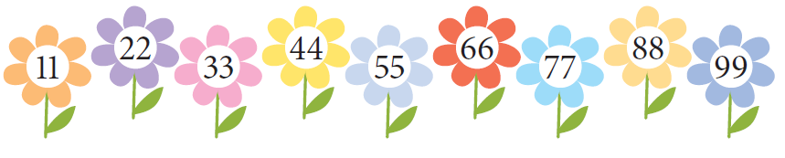
3. Popatrz na działania i powiedz, która suma liczb w każdym zapisie jest większa. Czy trzeba obliczać każdą sumę, aby to stwierdzić?
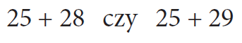
a)

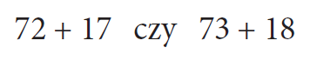
b)

4. W ćwiczeniach do matematyki, na stronie 45, wykonaj ćwiczenie 2 i 3.
DLA CHĘTNYCH: https://www.matzoo.pl/klasa2/dodawanie-w-zakresie-100_7_32
https://wordwall.net/pl/resource/1947242/dodawanie-liczb-dwucyfrowych-bpp
https://szaloneliczby.pl/dodawanie-w-zakresie-100/
Edukacja polonistyczna:
Temat: Święto taty. (nie zapisuj tematu w zeszycie)
1. Przeczytaj wiersz zamieszczony poniżej.

Lato z tatą
Tato, tato! Jest już lato!
Tato, tato! Co ty na to,
aby razem z nami ruszyć w świat,
aby gonić ciepły wiatr?
Tato się nie boi burzy,
przed pająkiem też nie tchórzy.
Z tatą jest bezpieczny cały świat,
każdy z nas to zuch i chwat*.
Tato śmieje się i śpiewa.
Umie chodzić też po drzewach,
by czereśnie słodkie dla nas rwać,
aby bawić się i śmiać.
Tato mi naprawi rower,
rozmasuje guz na głowie.
Na sto pytań odpowiedzi zna
i całusa czasem da.

Małgorzata Wiśniewska-Koszela

/* chwat – człowiek dzielny, silny, odważny; zuch; śmiałek/

- Gdzie chciały wybrać się dzieci z tatą?
- Co potrafił tata z wiersza Małgorzaty Wiśniewskiej-Koszeli?
- Zastanów się, co Ty najbardziej lubisz robić z tatą? Czy potrafiłbyś wymienić 3 rzeczy, których nauczył Cię tata?
- DLA CHĘTNYCH: Ułóż krótki wierszyk dla taty.

2. Gdy skończysz pracę, wręcz zrobioną wczoraj laurkę i przeczytaj wierszyk (jeśli go napisałeś/łaś).

Edukacja przyrodnicza:
Czy wiesz, że wczoraj (22.06) był pierwszym dniem kalendarzowego lata? Niestety pogoda raczej przypomina nam jesienną pluchę, niż piękne letnie, słoneczne dni.
1. Popatrz na ilustrację, spróbuj odczytać informacje i dowiedzieć się jakie korzyści daje nam słońce.
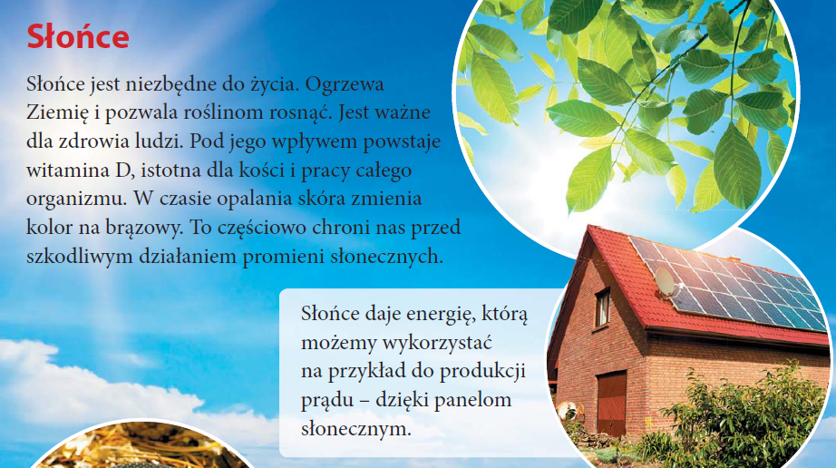
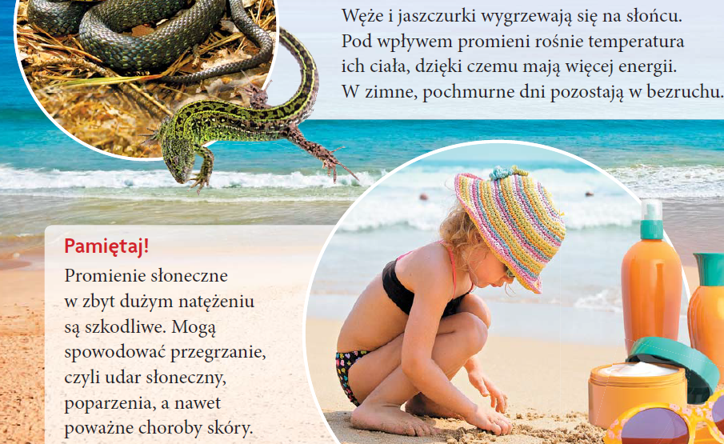
2. Codziennie rano słońce pojawia się na horyzoncie i wspina się po niebie, odbywając wędrówkę. Obejrzyj filmik, na podstawie którego dowiesz się jak słońce wędruje po niebie w różnych porach roku.
https://www.youtube.com/watch?time_continue=9&v=-0FlMgi77hE&feature=emb_logo
https://www.youtube.com/watch?v=aEdwi7jDq0Y
3. W ćwiczeniach do j. polskiego na stronie 93, wykonaj ćwiczenie 1 i 2.
Wychowanie fizyczne:
W ramach dzisiejszych zajęć z wf proponuję wykonać masażyk relaksacyjny z tatą, mamą, siostrą lub bratem. Pamiętajcie, aby po wykonanym masażyku zamienić się rolami.

Pizza
Najpierw sypiemy mąkę (Przebieramy po jego plecach opuszkami palców obu dłoni)
i zgarniamy ją (brzegami obu dłoni wykonujemy ruchy zagarniające),
lejemy oliwę (rysujemy palcem falistą linię),
dodajemy szczyptę soli (lekko je szczypiemy)..
no… może dwie, trzy.
Wyrabiamy ciasto (z wyczuciem ugniatamy boki dziecka),
wałkujemy (wodzimy dłońmi zwiniętymi w pięści w górę i w dół),
wygładzamy placek (gładzimy plecy) i na wierzchu kładziemy:
pomidory (delikatnie stukamy dłońmi zwiniętymi w miseczki),
krążki cebuli (rysujemy koła),
oliwki (naciskamy palcem w kilku miejscach),
później … (dziecko samo wymyśla co dodajemy do pizzy),
posypujemy serem (szybko muskamy po plecach opuszkami palców obu dłoni)
i… buch! do pieca (Przykrywamy sobą dziecko i na chwilę pozostajemy w tej pozycji).
Wyjmujemy i kroimy: (Kroimy plecy brzegiem dłoni)
dla mamusi, dla tatusia, dla babci, dla brata
dla Matyldy… a teraz (dziecko wymyśla, dla kogo jeszcze będą kawałki pizzy).
Polewamy keczupem (kreślimy palcem na plecach linię z pętelkami)
i… zjadamy… mniam, mniam, mniam.

Wycieczka
Idzie pani: tup, tup, tup (stukamy plecy malucha opuszkami palców),
dziadek z laską: stuk, stuk, stuk (stukamy w plecy zgiętym palcem),
skacze dziecko: hop, hop, hop (opieramy dłoń na przemian to na przegubie i na palcach)
żaba robi długi skok (dotykamy stóp, pleców i głowy dziecka).
Wieje wietrzyk: fiu, fiu, fiu (dmuchamy w jedno i w drugie ucho dziecka),
kropi deszczyk: puk, puk, puk (stukamy w plecy dziecka wszystkimi palcami),
deszcz ze śniegiem: chlup, chlup, chlup (klepiemy plecki dziecka dłońmi złożonymi w miseczki),
a grad w szyby łup, łup, łup (stukamy dłońmi zwiniętymi w pięści).
Świeci słonko (palcem wykonujemy na plecach koliste ruchy),
wieje wietrzyk (dmuchamy we włosy dziecka),
pada deszczyk (znowu stukamy opuszkami palców).
Czujesz dreszczyk? (leciutko muskamy palcami w kark)

Edukacja informatyczna:
Ułóż puzzle https://puzzlefactory.pl/pl/puzzle/graj/ludzie/237701-puzzle-na-dzie%C5%84-taty

Pozdrawiam Was serdecznie

